**上位机介绍**

为了使我们对系统的控制更加自动化和系统化，我们编写了一款针对系统的上位机软件。

上位机的主要功能就是将设置系统的参数，模式和对系统各种参数的监控。其中，设置参数我们使用的是串口通信。

操作串口的流程如下：

Ⅰ：设置串口参数，如：波特率，数据位，奇偶校验，停止位，数据流控制等;

Ⅱ：选择串口;

Ⅲ：选择对串口的操作（读或写）;

Ⅳ：关闭串口。

**（一）监视界面**

通过串口，可以读到每个传感器的读数。根据对应物理量的含义进行相应的转换，可以有效的展示在上位机供用户监控整个系统的状态。

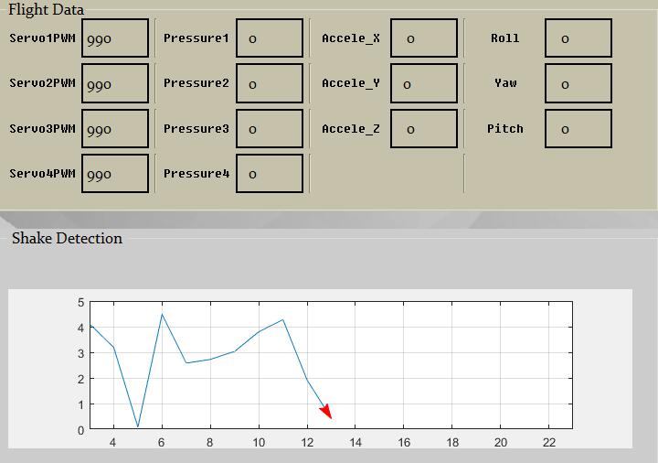

图 1监视界面

**（二）参数设置功能**

**舵机舵臂初始位置：**舵机的安装位置可能会随着机构为舵机留出的位置的不同而改变，而在系统初启的时候腿的最下位置要和舵机的初始位置对齐，对舵机舵臂的初始位置调整相当于完成机构的重置。

**舵机转动方向：**如果机械的四条腿不是对称的，那么使腿向上运动时，四个舵机的转动方向不是全部一致的，每条对角线上的两个舵机转动方向是相同的。

**舵机转动的频宽范围：**在对舵臂初始位置设置之后，相当于确定了腿的初始位置，在系统中，舵机的转动角度比腿的转动范围大。所以，如果让舵机一致根据压力反馈来转动，很有可能将机构损坏。所以，对舵机最大范围的设置是对机构的保护，也是为系统平稳运行提供保障。

**压力传感器的阈值：**压力传感器是机构的感受部件，它来产生信号。在系统中，压力传感器作为一个判断有无压力的部件。为了调整不同的机构对压力传感器的灵敏度的要求，可以对这个阈值进行设置。

**舵机转动速度：**通过改变舵机的转动速度，可以改变腿收缩的速度。

**特殊情景测试功能：**在特殊环境下，为了检验系统的健壮性，系统可以在接收到指令后在复杂情况进行特殊着陆：一条腿故障情况下，三条腿着陆；飞机在很快速度下落情况下的硬着陆功能。